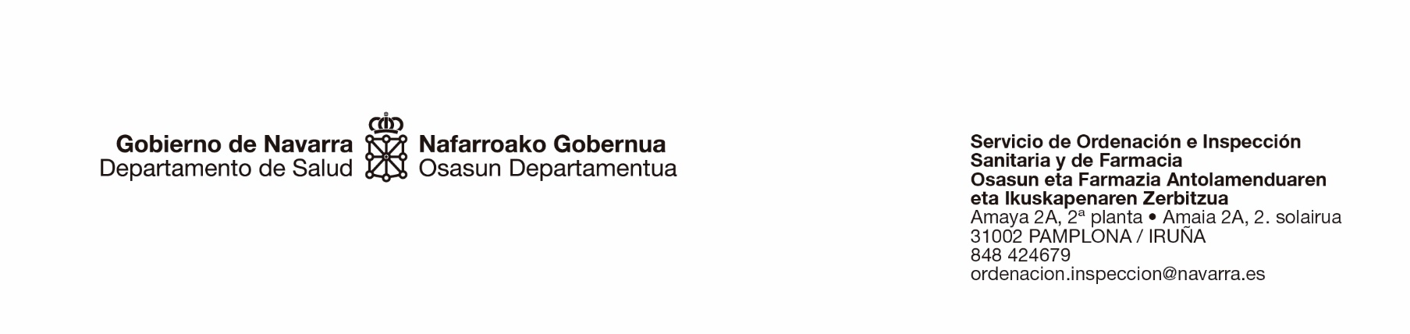
DECLARACIÓN RESPONSABLE DE REALIZACIÓN DE ACTIVIDADES DE FORMACIÓN INICIAL Y CONTINUADA EN RELACIÓN CON LA UTILIZACIÓN DEL DEA
Don/Doña , con DNI , en representación de la entidad con CIF/NIF y con domicilio en la localidad de , calle número , código postal , teléfono , correo electrónico: .
Declara bajo su responsabilidad que va a impartir cursos iniciales/sesiones de formación continuada sobre el uso de desfibriladores externos automatizados (DEA), de acuerdo a los contenidos y metodología establecidos en el Decreto Foral 6/2019, de 30 de enero, por el que se regula la instalación de desfibriladores externos automatizados y la formación para su uso.
Fecha:
Firma:
Documentación aportada:
- Documentación identificativa de la persona declarante y, en su caso, de la representación que ostenta.
- Si se trata de una persona jurídica, estatutos de la entidad.
- Material docente disponible (maniquíes, desfibriladores y otro material sanitario)
- Relación de personal docente y documentación:
    - Coordinador: DNI/NIE, titulación en medicina o enfermería y documentación acreditativa de su formación en Soporte Vital Avanzado
    - Resto de personal docente: DNI/NIE, titulaciones y documentación acreditativa de su formación en Soporte Vital Básico

